Мы поздравляем мам
Зал празднично украшен. Под фонограмму в зал заходят мальчики и ведущий.
Ведущая: Сегодня праздник самый светлый
Щебечут птицы по дворам
Все гости празднично одеты
Восьмое марта-праздник мам.
Мальчики: Сегодня небо голубее,
Ручьи веселые слышней,
Сегодня мы еще сильнее
Расти стараемся быстрее!

Мы поздравляем мам, сестренок,
Любимых бабушек своих,
Ну и конечно же, девчонок
Подружек наших, дорогих.
Звучит вальс. Входят девочки . Пройдя круг, встают в пары с мальчиками, и исполняют вальс З.Роот. После танца, дети выстраиваются полукругом у центральной стены и читают стихи.
Произнесем мы слово «Мать»
И сердце сразу потеплеет
На всей земле не отыскать
Нам друга ближе и роднее.

Ее улыбка, нежный взгляд
Всегда нам лучшая награда
Когда в семье и мир, и лад
Смеемся мы-и мама рада.

Ведь с мамой беды не по чем ,
Мы все сумеем, вместе с нею
Растем, умнеем с каждым днем
И любим маму все сильнее.
Песня «Мамочка милая, мама моя».
Инсценировка «Кто в доме главней»
Ведущая: Ребята! Дорогие гости! Сегодня мы заглянем в одну большую, дружную семью (оглядывается). Эй, кто там? Появляется котенок. Да, это котенок-самый маленький член семьи. Он недавно родился, и ему ужасно интересно: кто же в их доме самый главный?
Котенок: Хоть недавно я родился,
Прыгать, бегать научился.
Велика моя семья,
Жаль, не главный в доме я.
Ведущая: Кто ж главней тебя, котенок?
Котенок: Я же маленький ребенок
Все главнее для меня
Мама рыжая моя.
Входит кошка (девочка), кланяется.
Ведущая: Значит кошка всех главней?
Кошка: Я, конечно, поумней (обнимает котенка и улыбается)
Но, хозяйка в доме нашем
Так прекрасно варит каши,
Молока нальет из кружки
Гладит нам бока и ушки
Нет добрей ее, милей
Значит, всех она главней!
Вот и шарик подтвердит,
Он квартиру сторожит.
Выбегает пес Шарик (мальчик).
Ведущая: Ах, какой красивый пес!
Можно вам задать вопрос?
Шарик: гав-гав-гав
Ведущая: Кто же в доме вашем главный?
Кошка, пес, хозяйка мама?
Шарик: Мне хотелось бы быть главным
Но сомнений вовсе нет:
Тот хороший, добрый самый
Кто для нас сварил обед
Наш хозяин очень сильный
На плечах несет детей,
Но хозяйка так красива,
Вся семья послушна ей.
Выходит мальчик и девочка
Ведущая: Вот и дети: Паша с Машей
Кто главней в семействе вашем?
Паша: Нам не важно, кто главней
Было б в доме веселей!
Маша: Было б чисто и уютно,
Мирно, сытно и тепло
И не важно абсолютно
Кто здесь главный. Все равно.
Паша: Хорошо чтоб все старались
Жить по доброму, любя
За обедом собиралась
Вся счастливая семья.
Выходит мама обнимает детей, кланяется гостям.
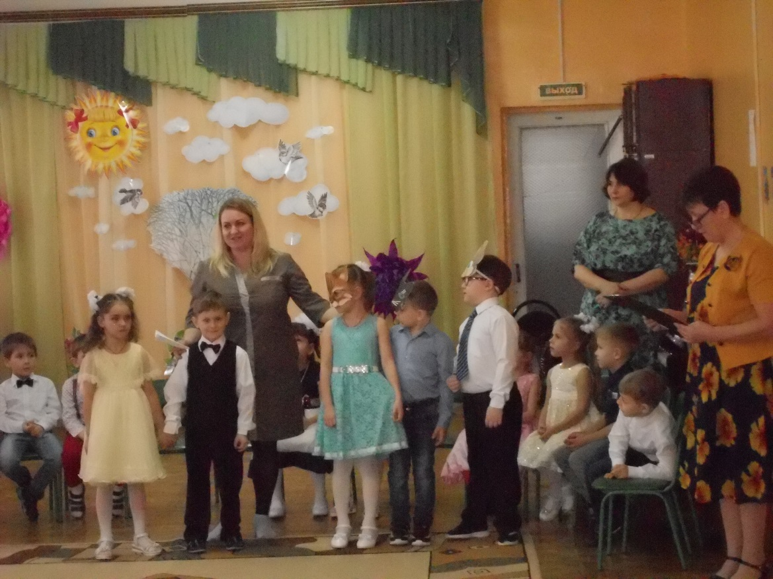
Ведущая: А давайте маму спросим:
Кто же в доме всех главней?
Кто же радость в дом приносит
Даже в грусть ненастны-х дней.
Мама: Нет в семье железных правил
Есть лишь близкие друзья
Ведь любовь семьею правит
А не папа, и не я
Если любим мы друг друга,
Значит, и живем не зря.
Это общая заслуга-
Наша дружная семья (все вместе)
Ведущая: А теперь давайте поиграем с нашими мамами?
Игра «Помоги маме развесить платочки»
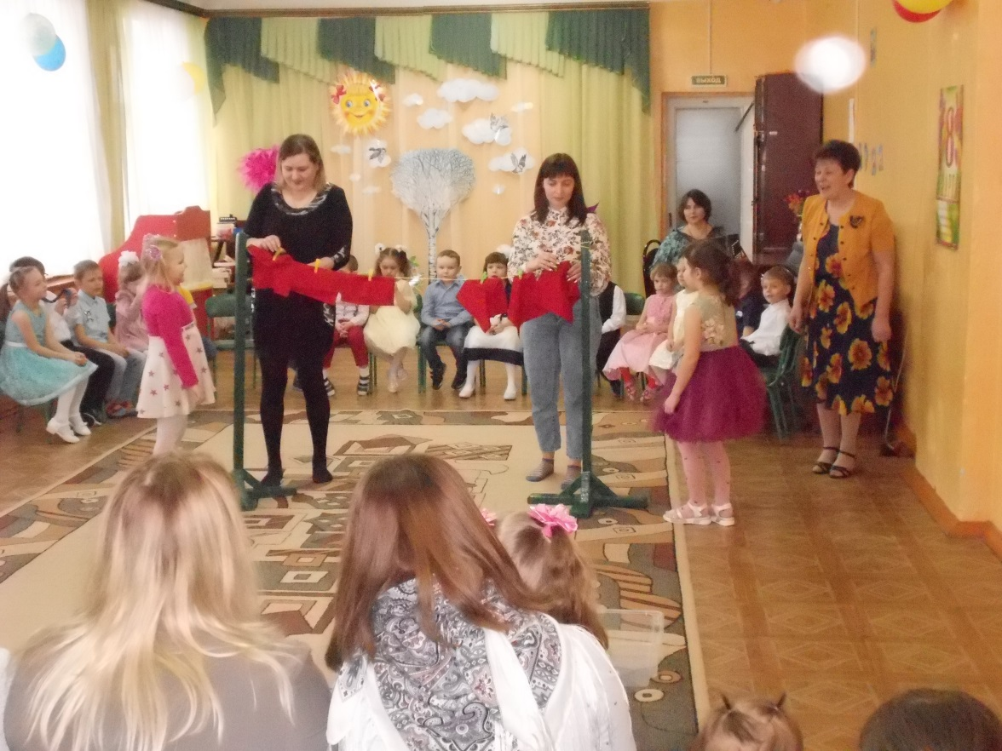
Ведущая: На праздник приходит много поздравлений. Вот и нам пришло письмо. А что там, мы сейчас посмотрим. Здесь какие-то стихи. Аааа, это загадки. (загадывает загадки)
Кто трудится дома
Весь день напролет?
Кого ваша мамочка
Мамой зовет?

Морщинки добрые у глаз
А руки трудовые
Мы слушаем ее рассказ
Про годы молодые.

Сказки вечером прочтет
Чтобы вы уснули
Утром завтракать зовет
Папина мамуля.

Дети становятся полукругом и читают стихи.
Люблю я бабушку свою
Весь день она хлопочет
Бабуле песенку спою
И подарю платочек.

А я для бабушки своей
Слепил из пластилина
На травке домик небольшой
Собачку и пингвина

Я тоже бабушку люблю
А знаете, ребята
Медаль бабуле подарю
От внука ей награда
Дети исполняют песенку «Песенка для бабушки». Музыка О.Девочкиной, слова Э.Чуриловой
Игра с бабушками «Помоги бабушке намотать клубочек»
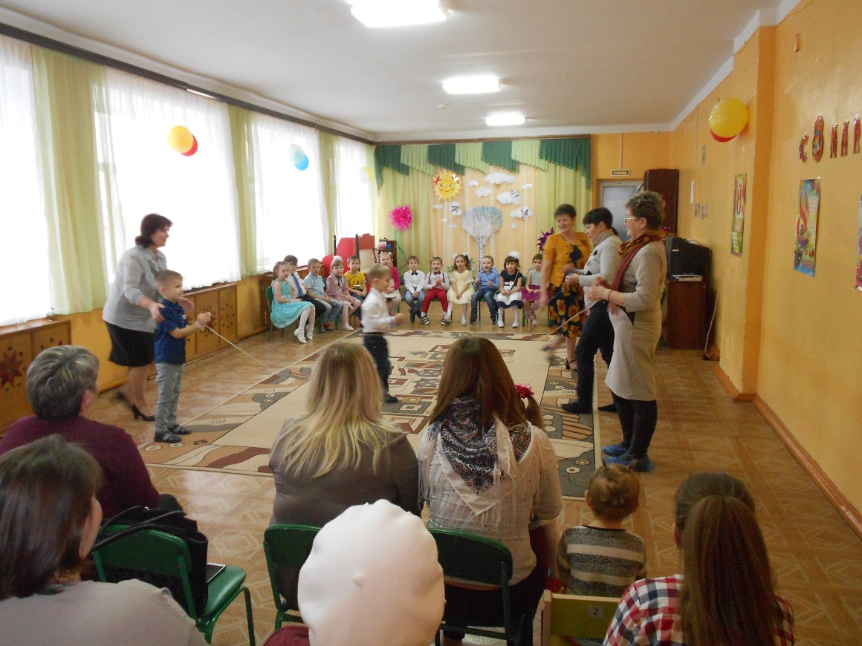
Ведущая: гостям, с охотою расскажем
О том, как в садике живем
Здесь каждый день нам дорог, важен
Для вас частушки пропоем
Дети исполняют частушки
Ведущая: А сейчас наши мальчики поздравят девочек с праздником.
Дорогим девчонкам нашим
От души сегодня скажем
Хоть задиры вы подчас
Все равно мы любим вас.

Очень просим не сердиться
И волчками не крутиться
Не играть в машины, пушки
Не разбрасывать игрушки

Не пищать, как кошки тонко
И не хрюкать поросенком
Лягушатами не квакать
Не дразниться, и не плакать.
Все вместе: В общем будьте все, как мы
Симпатичны и сильны.
Ведущая: А сейчас дети исполняют танец с цветами, для наших мам и бабушек.
Звучит веселая музыка и в зал вбегает Рассеянный с улицы Бассейной, придерживая на голове сковородку.
Рассеянный: Не опоздал! Тут как тут!
Ведь праздник мой справляют здесь?
Ну, окажите гостю честь
Моя корона тяжело, к тому же жирная она (прячет сковородку за спину)
Ведущая: Ребята, это же человек Рассеянный
С улицы Бассейной
Вместо шапки на ходу
Он надел сковороду
Мы поздравляем наших мам
И бабушек любимых
Теперь поздравьте вы их
Рассеянный: О, я поздравить женщин рад
Простите мой смешной наряд
Всю ночь мне праздник чудный снился
Я утром очень торопился,
Хотел пирог для вас испечь
Готовил праздничную речь,
Искал свой галстук и перчатки
Ах, помогите мне, ребятки
Я так стесняюсь, тороплюсь
Испортить праздник я боюсь.
Ведущая: Помогут вам сейчас ребята
Поправить галстук и пиджак
И станет вид у вас опрятный
Теперь всегда ходите так
(дети поправляют галстук и пиджак рассейному)
Рассеянный: Спасибо, милые, спасибо!
Вы словно дружная семья
Одет я празднично, красиво
Не узнаю я сам себя (смотрит в зеркало)
Прекрасны бабушки и мамы
Все дети очень хороши
Хочу играть теперь я с вами
Повеселиться от души
Ведущая: Дорогой наш гость, мы тоже хотим с тобой поиграть. А игра наша называется «Подмети пол»
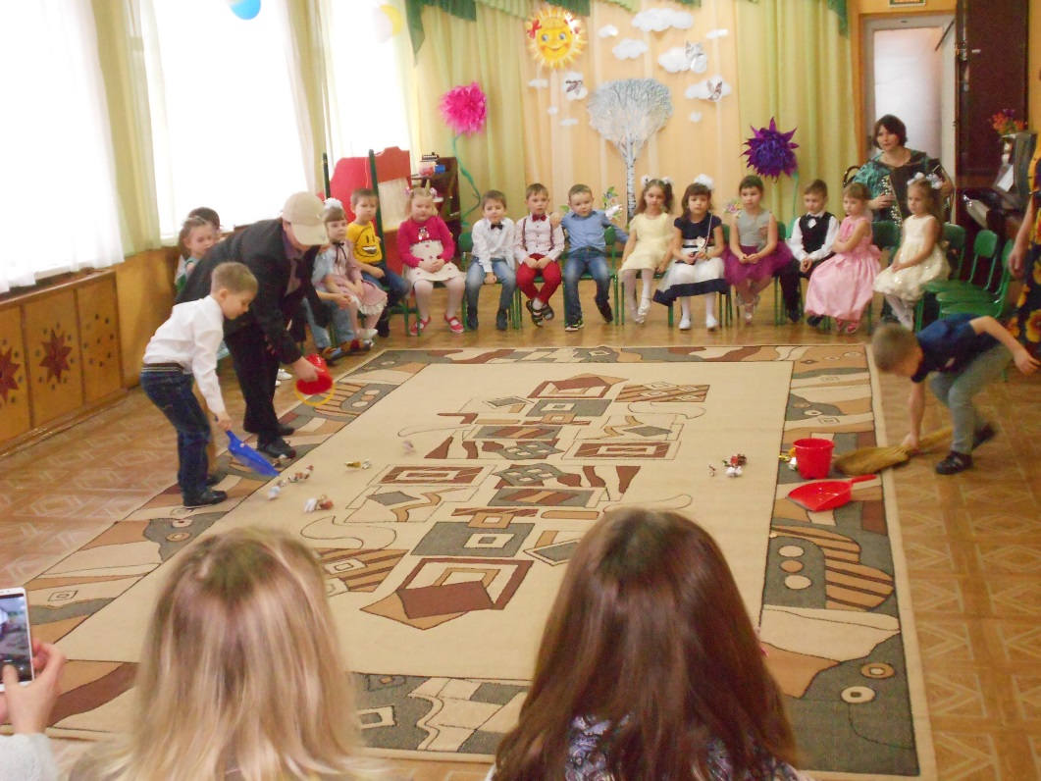
Ведущая: Звонкой песенкой всех поздравляем
Как веселые птицы споем
Вам здоровья и счастья желаем
С долгожданной весной
С женским днем!
Песня «Мамочка, ты лучшая на свете». Слова и музыка Т.Петровой.

